# В центре «Мой бизнес» прошёл круглый стол «Сервисная составляющая бизнес-успеха. Особенности сервиса в сфере гостеприимства в 2021 году»

В работе круглого стола приняли участие отельеры и рестораторы региона, представители администрации Курской области во главе с заместителем губернатора Вячеславом Берзиным. Специальный гость - президент Федерации Рестораторов и Отельеров России Игорь Бухаров.

Одновременно работали две секции – для рестораторов и для отельеров. Основными темами обсуждения стали преодоление пандемических сложностей и привлечение клиентов, в том числе из других городов. Игорь Бухаров уверен, что важно сделать акцент на осознанное гостеприимство; над этим нужно поработать, в том числе и в нашем регионе.

«Важно, чтобы вовремя всё подавалось, чтобы посетителям могли объяснить нюансы, связанные с блюдами. Когда мы выходим из поезда в Курске, нас должны с улыбкой встречать таксисты и рассказывать, по какой улице мы проезжаем, чем она известна. Такое смогли реализовать в Сочи. Вам тепло, когда вы приезжаете в гости к родственникам. Вот так же тепло должно быть людям, которые приезжают в рестораны, гостиницы», - отметил президент Федерации Рестораторов и Отельеров России Игорь Бухаров.

Здесь важна консолидация сил и идей. Принимать участие в такой работе должны представители разных отраслей, в том числе рестораторы и отельеры. Необходимо активно взаимодействовать и с органами власти.

«У нас есть рабочие наброски на тему того, с чем область ассоциируется. К примеру, это Курская магнитная аномалия, Курская битва, антоновка, соловей, Фет, православная святыня и другие образы; такая карта смыслов у нас уже имеется. Мы поделимся с коллегами, чтобы они, с одной стороны, могли продумать, каким образом их заведения усилят позиционирование этих смыслов, а с другой стороны, какие централизованные инструменты им дополнительно помогут. Таким образом, мы сможем построить работу по разным отраслям», - добавил заместитель губернатора Курской области Вячеслав Берзин.

Игорь Бухаров подчеркнул, что выходом из кризиса для рестораторов могут быть в том числе и организация доставки, открытие кулинарий.

[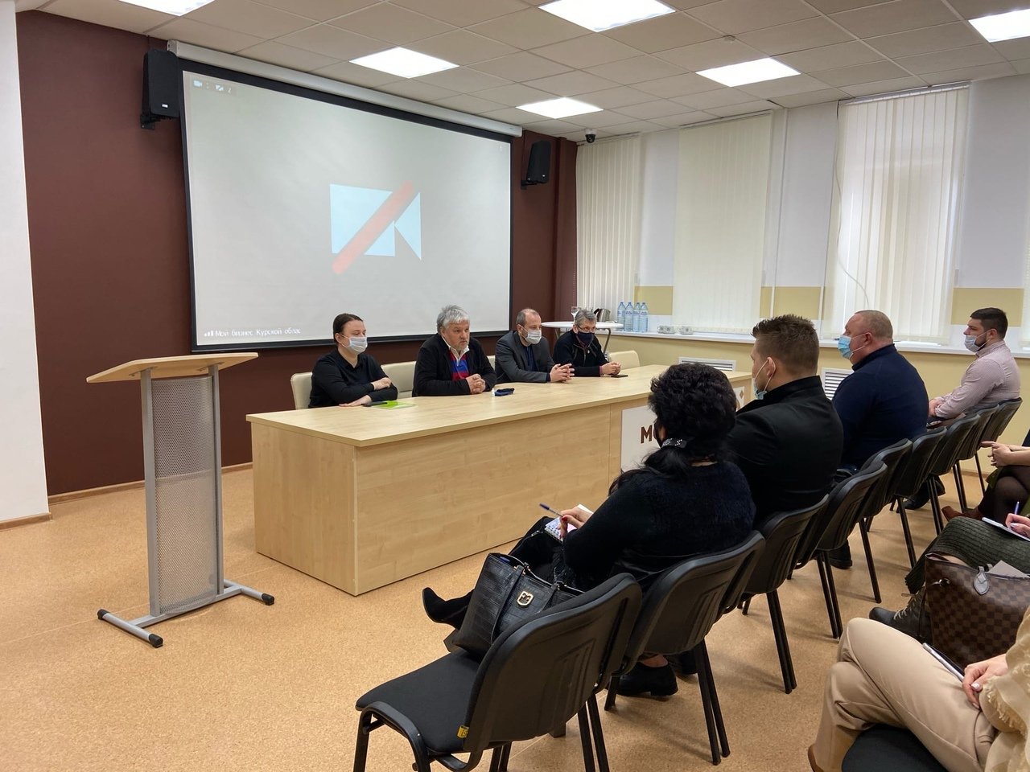](https://adm.rkursk.ru/files/13/images/116815_53_121568.jpg)[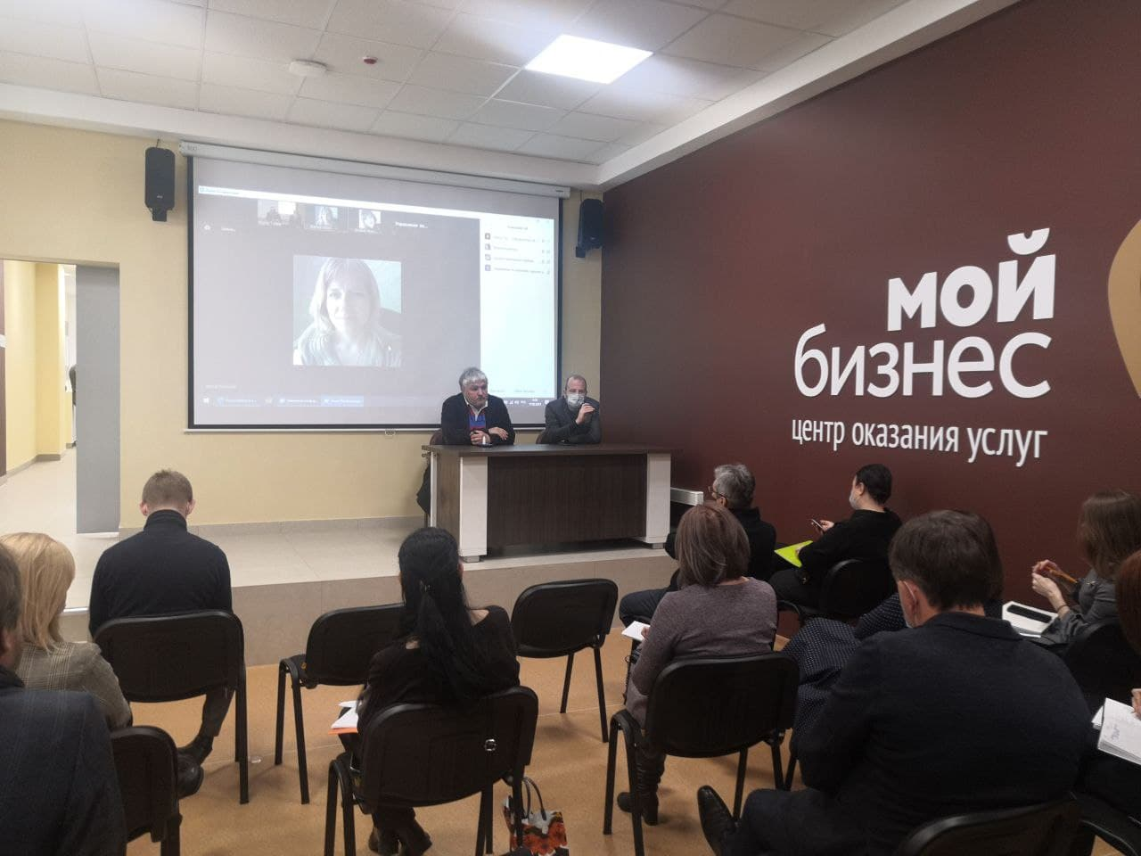](https://adm.rkursk.ru/files/13/images/116815_53_121573.jpg)